Bu faqat Quruq Ozuqa uchun
Bu
01  FON-RASMLI  BANNER  NEYTRAL FON | Bosh banner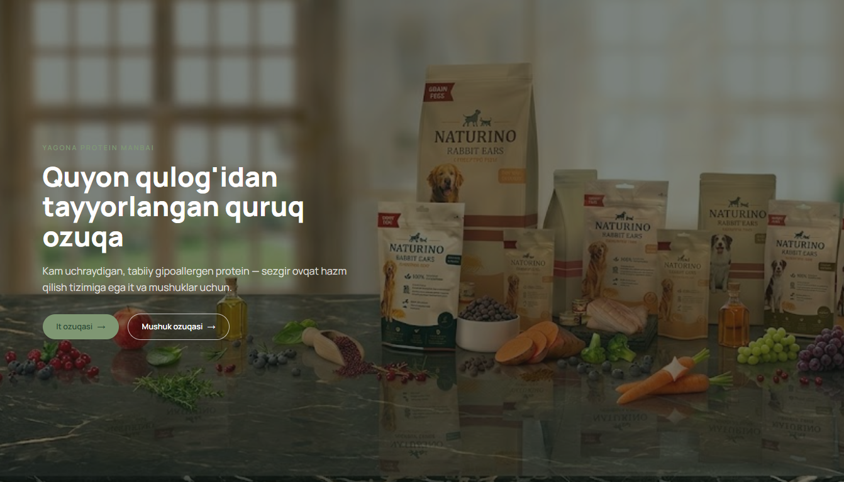
NIMA YOZISH KERAK
Rasmni togirlab berishlari kerak boladi

02  SIFAT —  NAZORAT RO'YXATI  KREM FON | 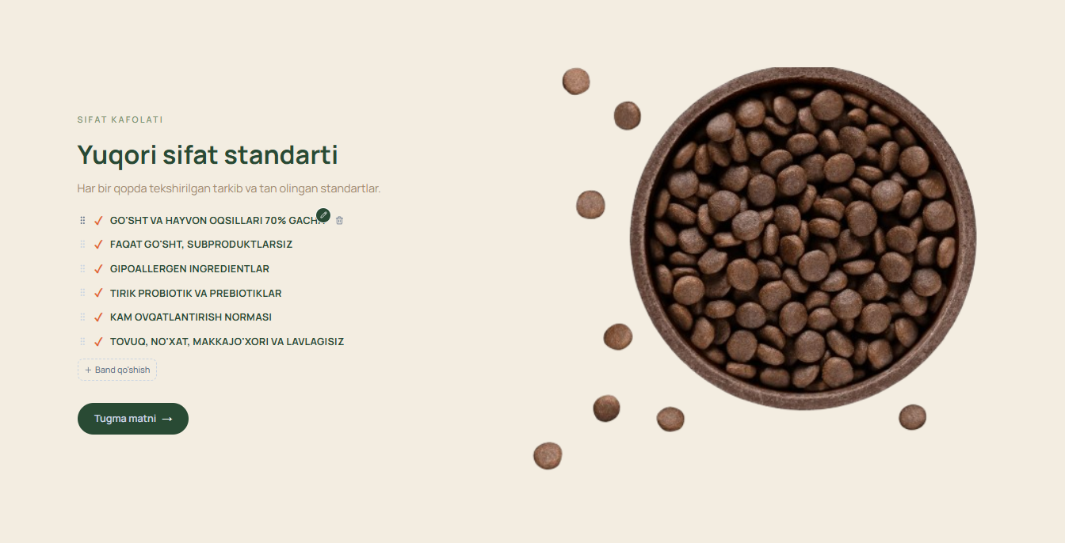
NIMA YOZISH KERAK
- Bu yerda sizlarni maxsulotilani rasmi kerak
- Chap tarafda turgan mallumotlar kerak boladi

03  SIFAT —  KO'RSATKICHLAR  TO'Q-YASHIL FON | Ozuqaviy tarkib — It formulasi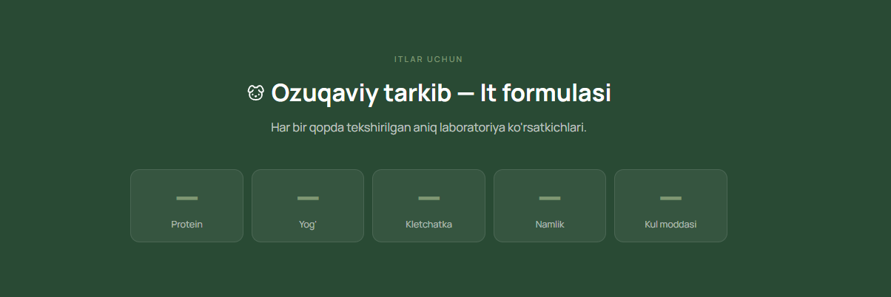
NIMA YOZISH KERAK
⚠ Taxminiy raqam yozmang — bu yerdagi son laboratoriya hisobotiga mos kelishi shart.

04  CHAQIRIQ  (CTA)  KREM FON | 
NIMA YOZISH KERAK
Pdf malumoti molumot bolsa bering

05  QIYOSLASH  TO'Q-YASHIL FON | Nega quyon go'shti xavfsizroq?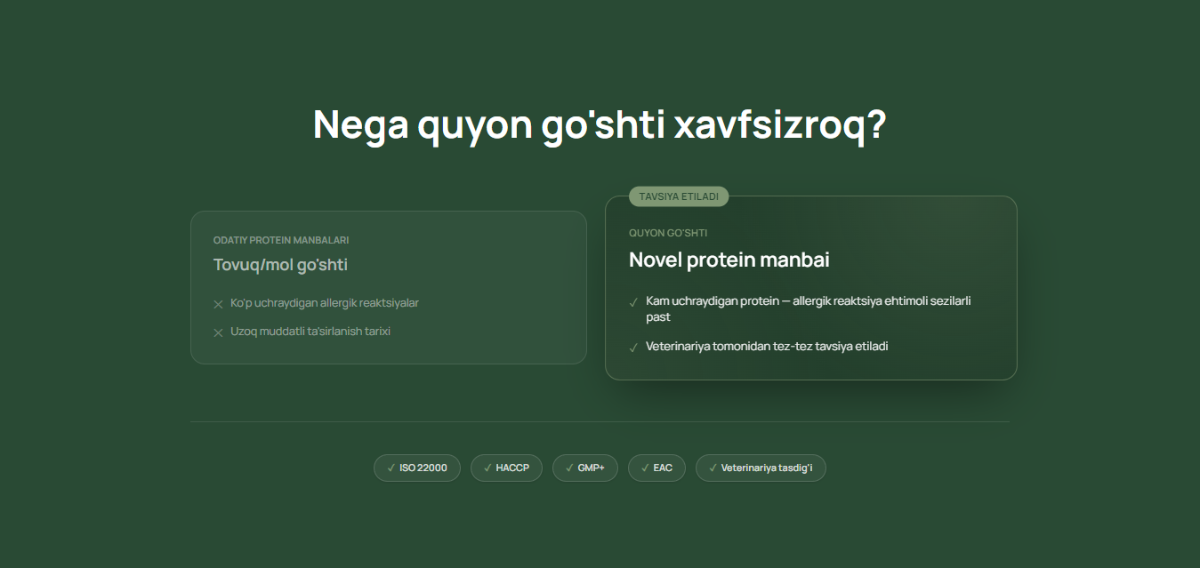

NIMA YOZISH KERAK
- Chap ustun (“Odatiy manbalar”): 2–3 ta kamchilik, qisqa.
- O'ng ustun (“Tavsiya etiladi” belgisi bilan): yechimingizning 2–3 ta afzalligi.
⚠ Bu yerda uzun izoh kerak emas — keskin, taqqoslovchi jumlalar bilan yozing.

06 | 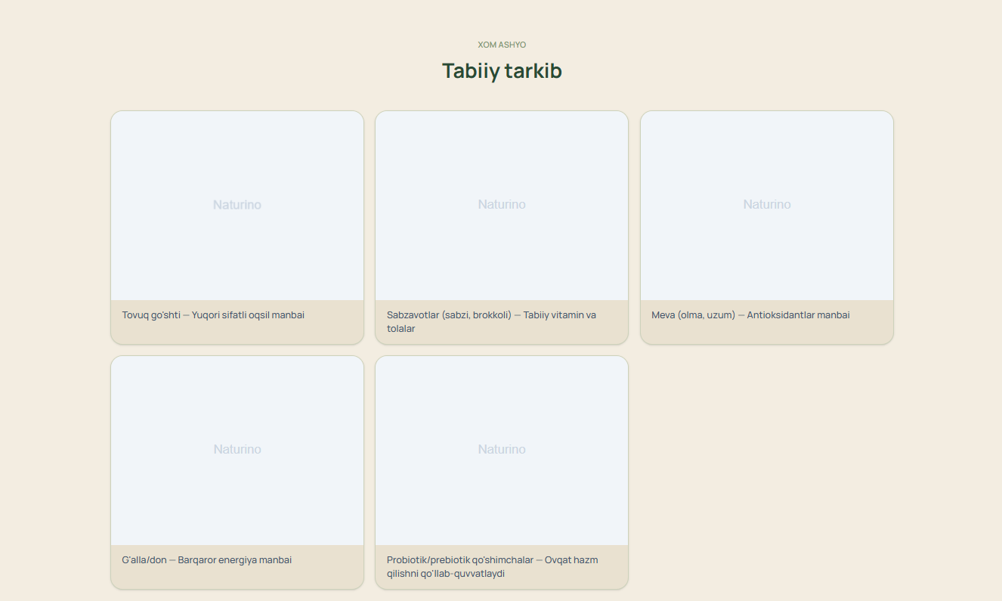
NIMA YOZISH KERAK
Rasmlari bolsa tashab bering

07  SIFAT —  KO'RSATKICHLAR 2  KREM FON | Ozuqaviy tarkib — Mushuk formulasi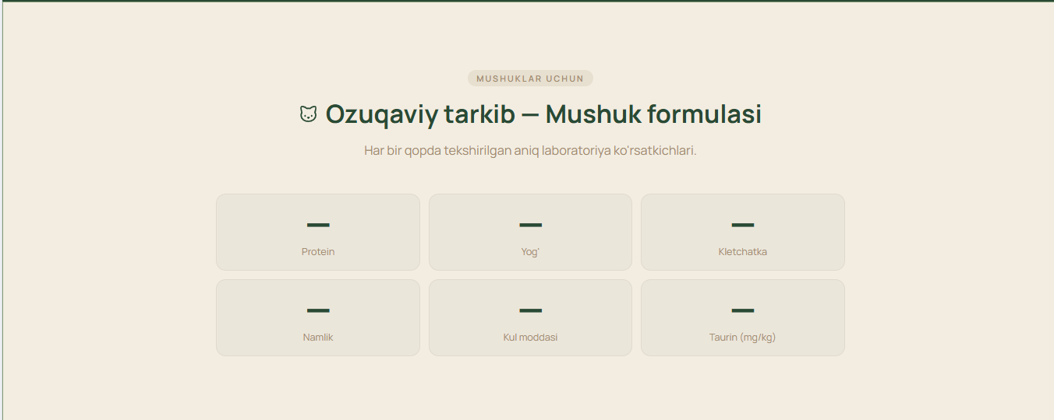
NIMA YOZISH KERAK
Mushuk formulasi bo'yicha. Bularni ham toldirishimiz kerak

08  CHAQIRIQ  (CTA) 2  KREM FON | Mushuk formulasi spetsifikatsiyasi
NIMA YOZISH KERAK
PDF fayli bolsa bering

